МКОУ
«Фийская средняя общеобразовательная школа»

Классный час
«Афганский ветер»

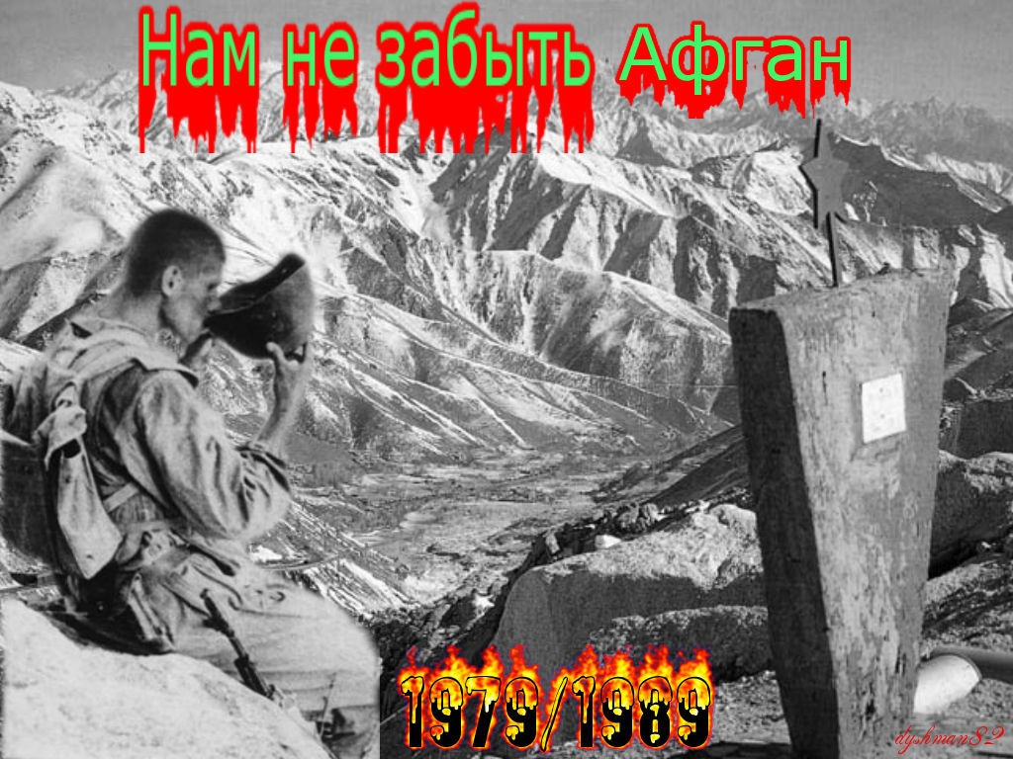

Подготовил и провел:
учитель ОБЖ
Муталибов А.А.

2019

Классный час «Афганский ветер»
Цель: Познакомить детей со страницами истории Афганской войны.
Задачи: Рассказать о героях- соотечественниках афганской войны. Познакомить с творчеством наших сограждан. Развивать чувство патриотизма, воспитывать гордость за свою Родину, любовь к родному краю, своей семье.
1979 год... Давно отгремели залпы Великой Отечественной войны... Мир, тишина и покой воцарились на советской земле. Восстановлены города и сёла. Появились улыбки на лицах людей, опалённых страшной войной. А новое поколение молодёжи думало о прекрасном будущем, выбирало мирные профессии. Но прошло всего несколько десятков лет, и в нашем языке появилось малопонятное, но очень трагичное словосочетание: «локальный конфликт».
Афганистан… Он прочно вошел в нашу жизнь и нашу историю.
Афганистан — достаточно крупное государство, расположенное в юго-западной части Центральной Азии, на Среднем Востоке.
Афганская война... Героическая и трагическая не только из-за обелисков, она длилась в два раза дольше, чем Великая Отечественная… Никем и никому не объявленная, она требует глубокого осмысления, ответа на вопросы: что было? Как было? Почему все произошло? Ну, разве это было зря?
Жители Кабула навсегда запомнили, как прорвавшиеся из Пакистана террористы обстреляли город из артиллерии и минометов, как убивали мирных людей, грабили и рушили все что могли. И лишь советские воины пришли на помощь.
Прочитали стихотворениеШугаеваВалерия Андреевича, чьи слова вошли в название нашего классного часа:
15 февраля
С тех пор прошли уже года,
Я жив, женился, как ни странно,
Но не забыть мне никогда
Горящей повести Афгана…
И рвётся на куски душа –
Помочь ребятам – инвалидам.
Ну как мне жить? Любить? Дышать?
Когда у них в сердцах обида?
Кому заплачено за смерть…
Кому-то праздники и звёзды…
Но хлещет память, словно плеть,
Сквозь чёрных похоронок слёзы…
На шахте –не последний я.
Но от войны мне не очнуться.
В Афгане спят мои друзья,
Домой им больше не вернуться.
Наша сегодняшняя встреча посвящена тем, кто в наше мирное время познал тяготы войны, чьи нелегкие армейские дороги прошли через Афганистан. Будем вспоминать о мужестве и героизме тех, кто выжил в пекле той войны и тех, кто вернулся, чтобы навсегда лечь в родную землю.
Патриотическое воспитание подрастающего поколения всегда являлось одной из важнейших задач современной школы, ведь детство и юность – самая благодатная пора для привития священного чувства любви к Родине. Программа работы школы по патриотическому воспитанию направлена на неустанную работу по созданию у школьников чувства гордости за свою Родину и свой народ, уважения к его свершениям и достойным страницам прошлого.
15 февраля исполнилось 31 год со дня вывода войск из Афганистана. Советские войска на территории Афганистана воевали 9 лет, 1 месяц и 19 дней – с 1979 по 1989 год.
10 февраля в нашей школе прошло внеклассное мероприятие для учащихся старших классов«Афганистан болит в душе моей…», посвященное Дню памяти погибших в Афганистане и других «горячих точках» подготовленное Муталибовым А.А. Вместе с ребятами мы попытались перелистать страницы событий 31 давности, с помощью реальных фактов, мультимедийных презентаций с военными фотографиями, стихотворениями и песнями, рожденными на войне, которые трогают самые тайные струны души.
С интересом и волнением слушали ребята исторические справки о пути воинов-интернационалистов, о их глубокой любви к нашей Родине, о том, как тяжело идти под пули, прощаться навсегда с друзьями, о том, как, скорбели над могилами матери, как не дождались сотни невест по всей стране своего единственного.…
Память всех погибших в « горячих точках» участники мероприятия почтили минутой молчания.
Мероприятие закончилось просмотром отрывка из фильма об Афганистане и песней в исполнении группы «Владимир Мазур Афганская статистика »
В войнах нет выигравших, есть только павшие, есть боль, гнев, слёзы и безмерное горе многих тысяч живых МАТЕРЕЙ, родных и близких.
Время безжалостно и беспощадно. Оно может стереть с лица земли все свидетельства битв и сражений, но не в силах уничтожить память МАТЕРИ - РОДИНЫ о своих детях, отдавших жизни на полях брани.
Люди! Помните! Высшей ценностью на земле является ЛЮБОВЬ, способная победить войну и привнести в сердца наши мир и покой!
Так пусть же память о воинах земли русской станет залогом того, что в 3-ем тысячелетии наших потомков не коснётся это ужасное слово "ВОЙНА"!

